6 бесплатных онлайн SVG-редакторов: сравнение
Дата публикации: 2017-04-03

От автора: SVG-изображения не так распространены, как наши любимые растровые форматы PNG и JPG, однако преимущества векторной графики привлекают все больше дизайнеров. Дизайнеры все чаще используют векторную графику в своих проектах. Раньше нам нужно было скачивать десктопные приложения типа Adobe Illustrator и Inkscape, но в 2017 проектировать векторную графику можно, не выходя из браузера. Если вы искали бесплатный SVG-редактор, то можете начать с этих шести бесплатный инструментов.

Vectr
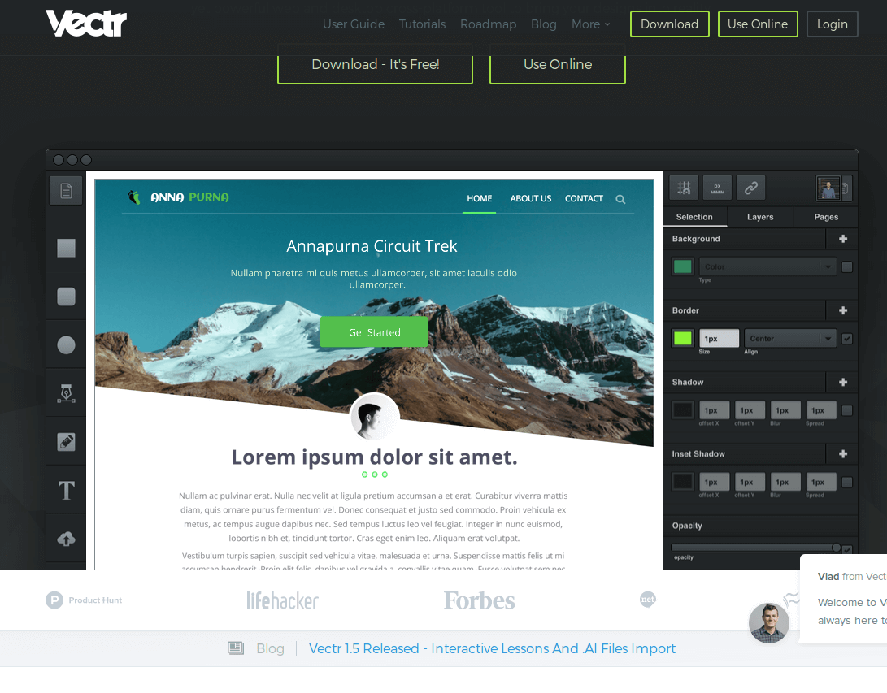
Vectr – хороший выбор для новичков и продвинутых пользователей SVG. Интерфейс аккуратный и не переполнен множеством инструментов, которыми вы не будете пользоваться. Редактор хорошо подходит для новичков в векторной иллюстрации. Пользователь не должен теряться среди инструментов, которые непонятно для чего используются. В комплекте идет несколько уроков. Даже если вы полный ноль с SVG, у вас есть возможность быстро научиться.
Однако все вышеперечисленное не означает, что в Vectr скудный функционал. В нем есть весь базовый набор для создания обычного изображения: фигуры, текст, слои, тени, рамки, фоны и т.д. Ему не сравниться с полноценным десктопным редактором, но для быстрых дизайнов и правок этого более чем достаточно. Изображение можно создавать с нуля или загрузить существующее.
При загрузке сложных иллюстраций в Vectr могут возникать ошибки (карты или детальные диаграммы). Редактор не всегда хорошо обрабатывает сложную графику. Однако для более простого SVG (иконки, логотипы и т.д.) этого редактора будет достаточно.

Современные тенденции и подходы в веб-разработке
Узнайте алгоритм быстрого профессионального роста с нуля в сайтостроении
Узнать подробнее
Если в онлайн версии нет нужных вам функций, можно скачать десктоп версию приложения. Редактор доступен для Windows, Mac, Linux и Chromebook.
Возможно, самая крутая функция в Vectr – вы можете делать ссылки и вставлять изображения прямо с сайта Vectr, что делает его эффективным хостингом для SVG. Множество сервисов блокируют загрузку SVG файлов, поэтому это серьезный плюс. Вы можете показывать SVG изображения из Vectr на удаленных сайтах типа WP, Medium, Tumblr и т.д., которые блокируют прямую загрузку SVG, но разрешают ее показ по удаленке.
Vectr позволяет делиться векторной графикой в панели редактора, чтобы другие пользователи могли изменять созданную вами графику. То есть можно, например, сделать SVG-шаблон логотипа, который пользователи уже будут дорабатывать под себя. Все это в браузере.
С этой целью Vectr недавно выпустили версию редактора в виде плагина для WP.

RollApp
В отличие от других инструментов из списка, когда вы заходите на домашнюю страницу RollApp, перед вами не открывается редактор. RollApp – это пакет приложений, а SVG-редактор – лишь одно из приложений. Отличный инструмент, это браузерная версия Inkscape.
Для работы в RollApp нужен аккаунт. Можно зарегистрировать новый или войти с помощью Google, Facebook, Amazon. Очень удобно, я ненавижу создавать тысячи новых аккаунтов лишь для того, чтобы увидеть приложение.
После авторизации откроется следующая страница:
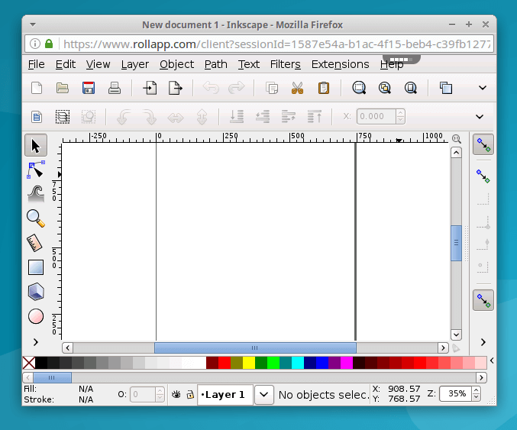
Inkscape во всей красе! Без сомнения, RollApp – самое богатое на функционал приложение из списка. Вы буквально используете Inkscape в браузере! Я не сравнивал все до мелочей, но на вид в этом приложении есть ВСЕ фукнции Incscape, такие как слои, объекты, текст, пути, фильтры, эффекты, расширения и т.д.
Большие файлы обрабатываются не так быстро, ведь действия выполняются на серверах приложения и через интернет. Вкратце – если нужно редактировать большие и сложные файлы, RollApp не будет идеальным вариантом, но для других задач, не входящими в базовый набор, этот редактор подходит лучше других.

BoxySVG
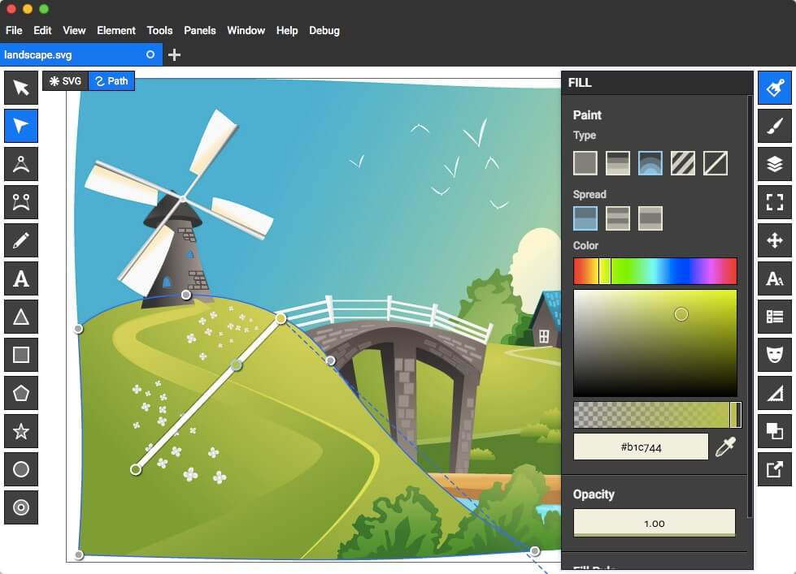
Если вы давно читаете SitePoint, вам должен быть знаком редактор BoxySVG, потому что за последние 12 месяцев мы уже рассказывали про него. Не буду делать детальный обзор, так как это уже сделано в этой статье.
Современные тенденции и подходы в веб-разработке
Узнайте алгоритм быстрого профессионального роста с нуля в сайтостроении
Узнать подробнее
Что важно, со времен обзора от Alex в BoxySVG добавили инспектор кода, что делает его одним из самых актуальных SVG инструментов для веб-разработчиков.

Janvas
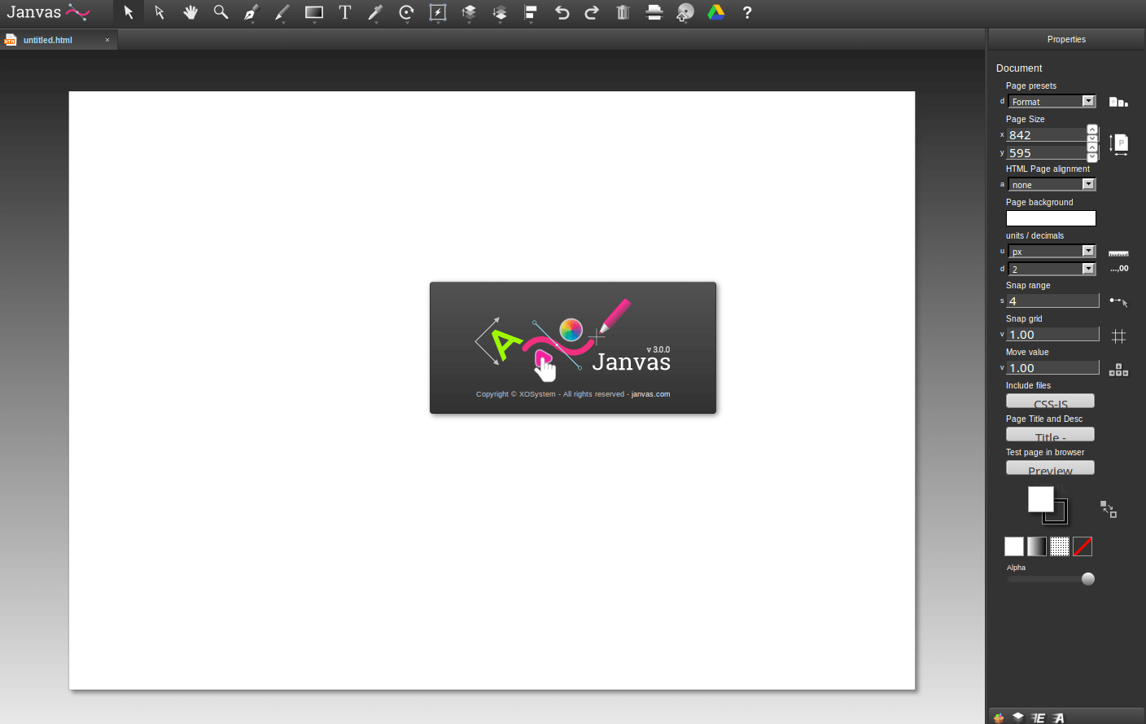
Пару лет назад Janvas был очень популярным SVG-редактором. К сожалению, последнее время данный редактор не разрабатывается, но даже так он до сих пор работает. Веб движется вперед, а Janvas стоит на месте, поэтому интерес к нему угас. Alex с сайта SitePoint работал с этим инструментом немного в 2013-14 (в том числе с платной версией) и даже отвечал на вопросы некоторое время на странице Google+. Janvas был довольно мощным инструментом.
Главная проблема Janvas – он немного устарел. Браузеры развиваются, а приложения, которые не следуют за браузерами, с каждым днем становятся все менее стабильными. В Janvas множество функций: фигуры, текст, инструменты рисования, пути, маски и слои. Однако пользователи на форумах говорят, что множество этих функций не приносят желаемого результата.
Есть хорошая новость – выйдет новая версия в виде Chrome-приложения. Надеемся, они пофиксят проблемы.

DrawSVG
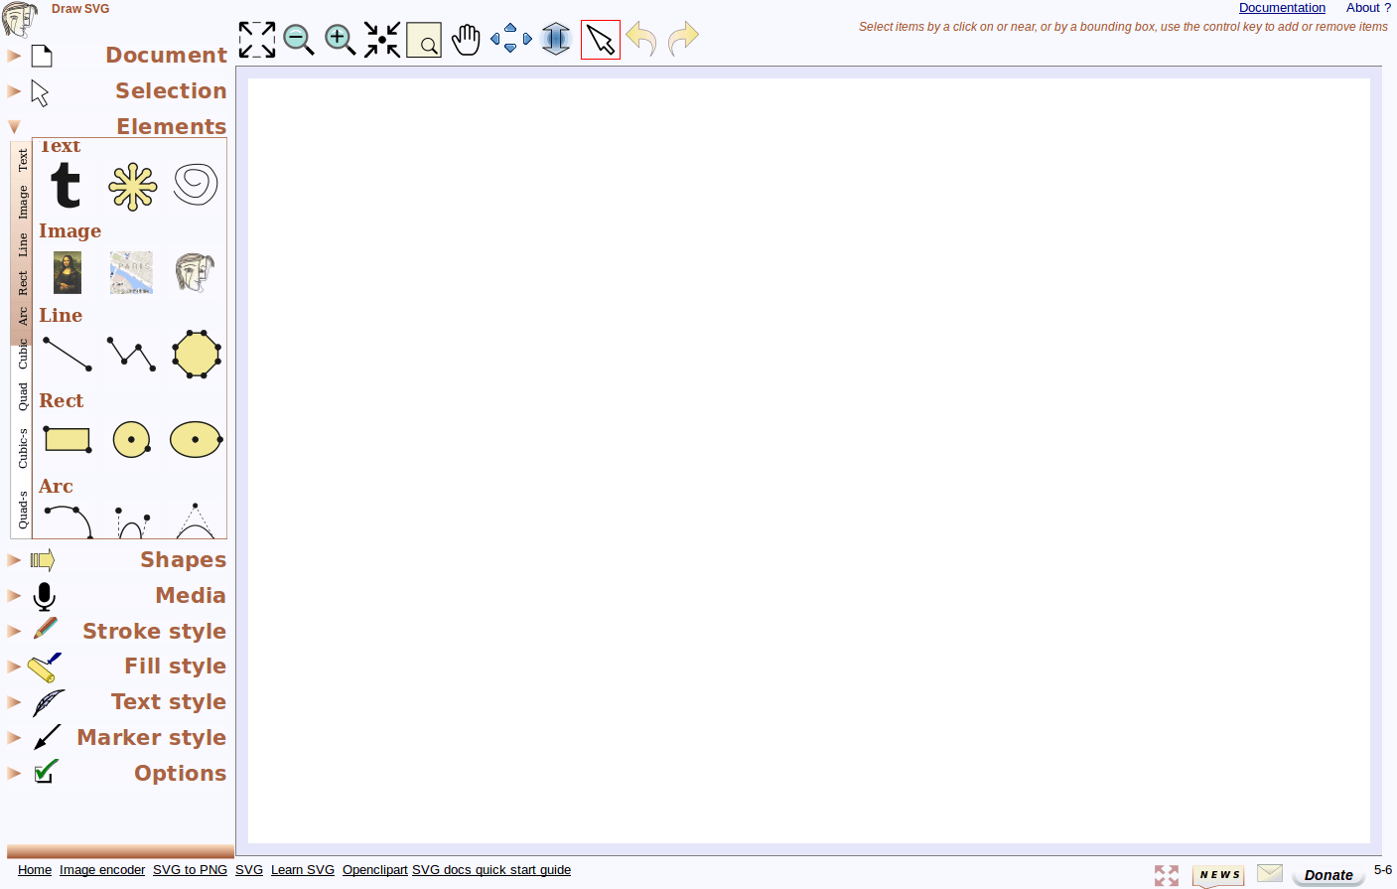
Возможно, вы уже выбрали себе бесплатный онлайн SVG редактор. Если же нет, то идем дальше. DrawSVG – полностью совместимый SVG-редактор с множеством функций. Мне очень нравится, что у этого приложения дизайн реально заточен под веб и не похож на порт десктопного приложения под браузер. Меню расположено слева, по клику открывается меню второго уровня и т.д.
С помощью DrawSVG можно рисовать, изменять и рендерить объекты. Рисовать можно простые фигуры, есть кривые Безье, прямой и изогнутый текст, множество стилей обводок и заливок и т.д. Также SVG можно экспортировать в PNG.

SVG-edit
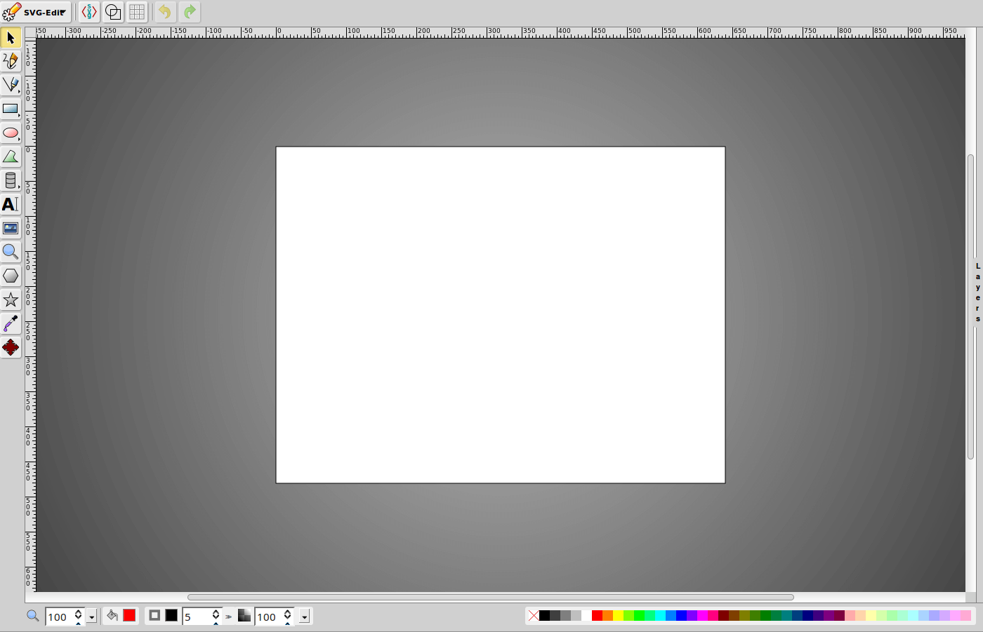
SVG-edit – дедушка онлайн редакторов векторной графики, появился в середине 2000-х. Серверного функционала нет, все работает в браузере. Сохранить свою работу без добавления своего собственного функционала нельзя.
Тем не менее, для редактора, чья жизнь началась с сильно ограниченной и незаметной программы для рисования векторной графики, функционал SVG-edit постоянно улучшался.
С помощью SVG-edit можно рисовать простые фигуры (линии, прямоугольники, круги, многоугольники, линии от руки и т.д.), использовать пути, слои, градиенты, можно просматривать и редактировать SVG-исходники, экспортировать в PNG, JPEG, BMP, WEBP и т.д.

Заключение
Помимо этих 6 SVG-редакторов есть и другие, но мало кто предлагает больший функционал, чем пятерка показанных выше.
Если вы хотите всерьез заняться SVG, а в этих инструментах нет нужного вам функционала, вы всегда можете скачать десктоп SVG-редактор типа Illustrator или Inkscape. Однако для легкости, быстроты и гибкости все вышеперечисленные редакторы предлагают полезный набор функций.
PS: также можно попробовать Figma. Это больше инструмент для создания UI, а не SVG-редактор. Тем не менее, он имеет отличный набор инструментов и генерирует хорошо оптимизированный код SVG.
Автор: Ada Ivanoff
Источник: https://www.sitepoint.com/
Редакция: Команда webformyself.

